Конспект НОД по нетрадиционному рисованию по теме "Путешествие в космос" для детей старшей дошкольной группы
Описание: данный конспект НОД по нетрадиционному рисованию предназначен для воспитанников старших дошкольных групп. Будет интересен для воспитателей, педагогов дополнительного образования и родителей.
Цель – создание условий для развития творческих способностей детей средствами нетрадиционного рисования.
Задачи:
Обучающие задачи:
– познакомить с нетрадиционным рисованием – рисованием салфетками;
– закрепить знания о космосе.
Развивающие задачи:
– сформировать умение работать с нетрадиционными инструментами;
– развивать творческие способности детей.
Воспитательные задачи:
– воспитать эстетическое отношение к планете Земля и космосу в целом;
– воспитать чуткость к восприятию красоты окружающего мира.
Планируемый результат:
– уметь применить усвоенные знания;
– уметь внимательно слушать и отвечать на вопросы;
– уметь выполнять поставленные задачи.
Форма совместной деятельности: игровая, коммуникативная.
Форма организации: коллективная.
Интеграция образовательных областей: «Художественно-эстетическое развитие», «Познавательное развитие», «Речевое развитие», «Социально-коммуникативное развитие».
Учебно-методический комплект:
Средства:
– наглядные – иллюстрации Солнечной системы, вида Солнца и Земли из космоса;
– оборудование – магнитная доска;
– материалы и инструменты – гуашь, бумажные салфетки, альбомные листы.
Ход занятия
Воспитатель: Сегодня я приглашаю вас в увлекательное путешествие. Но не в простое, а в космическое!
Воспитатель. Отлично! Мы собрали свои вещи, теперь нужно одеться. Что одевают космонавты?
Ответы детей.
Воспитатель. Правильно, нужно одеть скафандр. Он будет защищать нас, а также давать нам воздух, потому что в космосе нет воздуха, а человек без него жить не может. Теперь мы должны сесть на велосипед и полететь. Правильно? /нет/ А почему мы не можем на велосипеде доехать до космоса?
Ответы детей.
Воспитатель. Конечно, велосипед не умеет летать. А добраться до космоса можно только на специальном транспорте. Как он называется? /ракета/ Мы садимся в ракету! Наше путешествие начинается!
Пальчиковая гимнастика
1,2,3,4,5 (Дети по очереди загибают пальцы одной руки, начиная с мизинца, помогая указательным пальцем другой руки).
Будем в космосе летать (Дети вращают кистью, которая сжата в кулак).
1 – комета.
2 – планета.
3 – луноход.
4 – звездолет.
5 – земля (Дети по очереди разгибают пальцы, начиная с большого).
До свидания друзья! (Дети машут кистью руки, как бы прощаясь).
То же с другой рукой.

Воспитатель. А на какую планету мы попали, узнаем если отгадаем загадку

Нет планеты краше и милей
Для животных, насекомых, птиц, людей…
Реки, горы и бескрайние поля
На планете, что зовем…
Ответ: Земля

Воспитатель: Ребята, что сейчас я держу? Как это называется?
Дети: Это глобус.
Воспитатель: - Молодцы! Глобус - это модель нашей планеты. Ребятки, а вы знаете, что вращается вокруг Земли?
Дети: Луна.
Воспитатель: Луна – спутник Земли. Как вы думаете, есть ли на Луне жизнь?
Дети: Нет.
Воспитатель: На Луне нет воздуха, воды, растений, животных. Она покрыта космической пылью, на ней много кратеров. А кто знает, что такое "кратеры"? Кратеры – это большие ямы, впадины. Ребята, а что мы ещё видим на небе в ясную погоду?
Дети: Солнце.
Воспитатель: Как вы думаете, без Солнца была бы жизнь на Земле?
Дети: Нет.
Воспитатель: Правильно, ребята, без Солнца не было бы жизни на нашей планете. Солнце освещает и обогревает землю.
Физкульминутка «Солнышко»
Вот как солнышко встает,
Выше, выше, выше. (Поднять руки вверх. Потянуться)
К ночи солнышко зайдет,
Ниже, ниже, ниже.(Присесть на корточки. Руки опустить на пол)
Хорошо, хорошо, солнышко смеётся.
А под солнышком нам весело живется!(Хлопать в ладоши. Улыбаться.)
Воспитатель: Ребята, можно ли сказать что Земля наш общий дом? Дом, в котором живут люди, животные, птицы, растения. Дом, в котором есть чистая вода, чистый воздух, богатый кислородом, нужный нам и всем живым существам для дыхания, почва, на которой можно вырастить урожай.
Дети: Да, планета Земля - наш общий дом!
Беседа педагога с детьми о том, что природу нужно беречь и охранять.
Воспитатель: Ребята, а нужно наш общий дом беречь, соблюдать в нем порядок, чтобы в нем можно было жить? Или можно все бросать, ломать, загрязнять в нашем доме?
Дети: Нужно беречь и охранять, чтобы воздух, вода, почва были чистыми, и мы все могли жить.
Воспитатель: Вот, мы с вами, ребята, вспомнили и узнали много интересного о планете Земля, поняли, что Земля - наш общий дом, и я предлагаю вам нарисовать планету Земля с материками и океанами, с ее жителями - животными, птицами и рыбами. А так как планета находится в космосе, то вокруг планеты нарисовать космические объекты: звёзды, другие планеты, космические аппараты. Давайте с вами подумаем, какие цвета нам с вами понадобятся для этого.
Дети: Синий, жёлтый, коричневый, зелёный.
Воспитатель. Молодцы, ребята! Только у нас опять небольшая проблема! Краски я взяла в наше путешествие, а вот про кисточки забыла! Но у меня есть одна идея! Мы с вами будем рисовать салфетками! Космос у нас необыкновенный и наши рисунки будут тоже необыкновенными!
Воспитатель объясняет ход выполнения работы.
Воспитатель. Перед вами лежит альбомный лист с контуром Земли, палитра и салфетки.

Воспитатель. Возьмем один кусочек салфетки и сомнем его в комочек. Обмакнем в голубую краску и пропечатаем океан, только самое главное – не размазывать, а печатать.

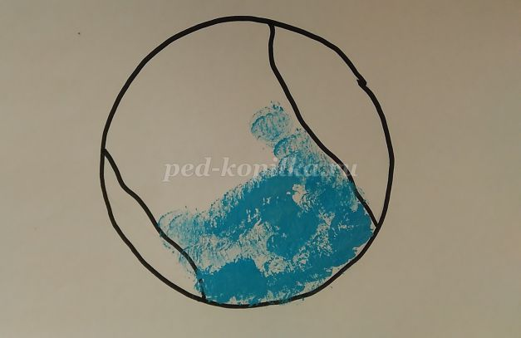

Воспитатель. Далее берем другую салфетку, ее также сминаем, обмакиваем в коричневую краску – это горы и суша.
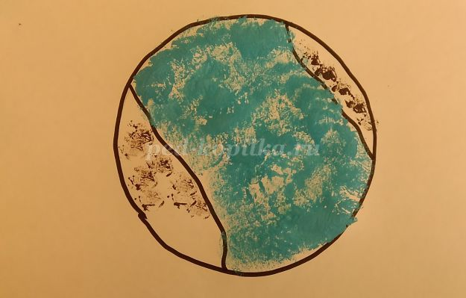
Воспитатель. Далее зеленой краской пропечатываем луга, леса и поля.

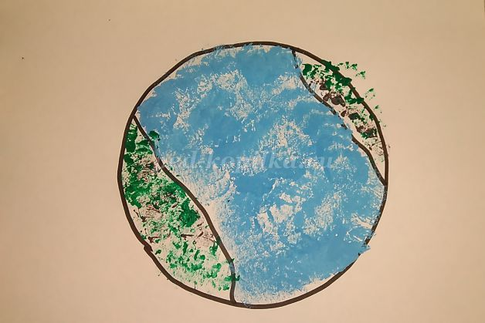
Воспитатель. Земля готова. Теперь будем рисовать космос фиолетовой краской
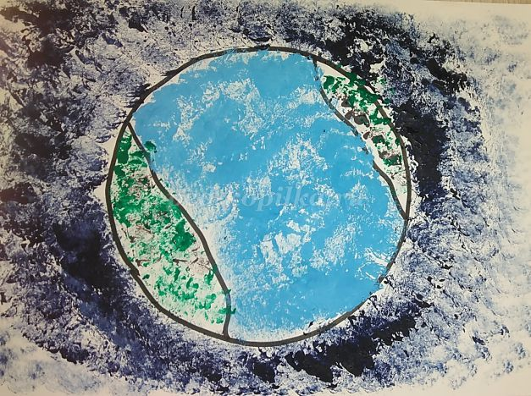

Воспитатель. Последний штрих – рисуем далекие звезды и планеты желтой краской.
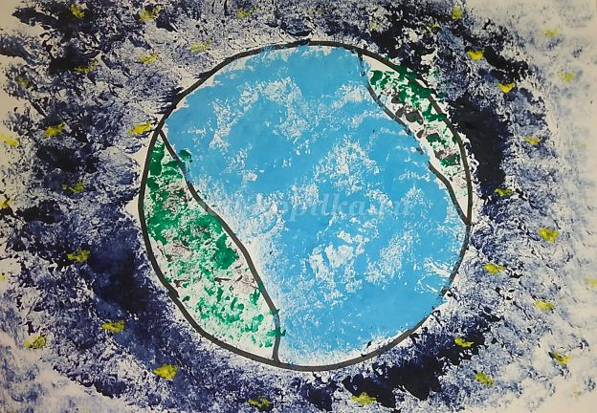 Рефлексия
Воспитатель. Ребята, вам понравилось, как мы сегодня с вами провели время?
Что вам понравилось больше всего?
Что вы узнали сегодня нового?
Давайте посмотрим на наши замечательные работы!

